
Г. Новосибирск

Муниципальное автономное общеобразовательное учреждение
«Гимназия №12»

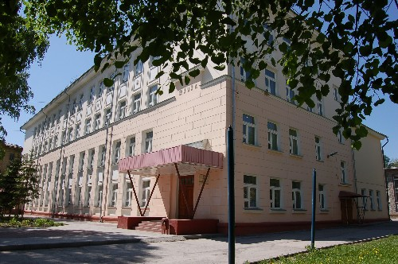

Урок по учебному предмету: «Окружающий мир»,
раздел: «Мы и наше здоровье»,
Тема: «Я выбираю кашу»

учитель начальных классов
высшей квалификационной категории
Савина Оксана Александровна

Технологическая карта урока по учебному предмету: «Окружающий мир», раздел: «Мы и наше здоровье»,
Тема: «Я выбираю кашу»
Тип урока: урок изучения нового материала
Авторы УМК: А.А. Плешаков, система «Школа России»
Дидактические цели:
1. Воспитывать ответственное отношение учащихся к своему здоровью.
2. Развивать самостоятельность, настойчивость в поисках ответов на поставленный вопрос
3. Развивать умения работать с разными источниками информации
4. Учить применять информационные технологии для оформления результата своей деятельности
5. Сформировать у учащихся устойчивые навыки здорового образа жизни.
6. Воспитывать культуру поведения при фронтальной работе, групповой работе, индивидуальной работе.
Методические задачи:
1. Дать представление о полезных продуктах, и здоровом питании
2. Научить учащихся применять полученные знания о правильном питании на практике
3. Способствовать воспитанию бережного отношения к своему здоровью, чувства взаимопомощи и взаимовыручки
4. Способствовать развитию детского кругозора
5. Обратить внимание учащихся на ценности здоровья и долголетия.
6. Способствовать развитию связной речи, оперативной памяти, произвольного внимания, вербального, наглядно-образного мышления.

Формировать УУД:
- Личностные: способность к самооценке на основе критерия успешности учебной деятельности.
- Регулятивные УУД: определять и формулировать цель на уроке с помощью учителя; планировать своё действие в соответствии с поставленной задачей; вносить необходимые коррективы в действие после его завершения на основе его оценки и учёта характера сделанных ошибок.
- Коммуникативные УУД: слушать и понимать речь других; оформлять свои мысли в устной форме; договариваться с одноклассниками совместно с учителем о правилах поведения и общения и следовать им.
- Познавательные УУД: ориентироваться в своей системе знаний; осуществлять анализ объектов; находить ответы на вопросы в тексте, иллюстрациях; преобразовывать информацию из одной формы в другую: составлять ответы на вопросы.
Планируемый результат:
Личностные:
Уметь проводить самооценку на основе критерия успешности учебной деятельности.

Метапредметные:
Уметь определять и формулировать цель на уроке с помощью учителя; планировать своё действие в соответствии с поставленной задачей; вносить необходимые коррективы в действие после его завершения на основе его оценки и учёта характера сделанных ошибок (Регулятивные УУД).
Уметь слушать и понимать речь других; оформлять свои мысли в устной форме (Коммуникативные УУД).
Уметь ориентироваться в своей системе знаний; осуществлять анализ объектов; находить ответы на вопросы в тексте, иллюстрациях; преобразовывать информацию из одной формы в другую: составлять ответы на вопросы (Познавательные УУД).

Оборудование:
- мультимедийный проектор;
- ПК;
- Smart- доска;
- презентация (Приложение № 1);
- буклет (Приложение № 2-а, № 2-б);
- На дополнительном столе: Словарь Ожегова, энциклопедии, сборник пословиц и поговорок, сборник загадок, нструкции и памятки для групп, фломастеры, цветные карандаши и ручки, клей, ножницы.

Ход занятия
Ход занятия | Действия учителя | Действия учеников | Использование ПК | Планируемые результаты УУД
Организационный момент.  Целевая установка:  организация обучащих-ся, включение в детельность на личностном уровне. | - Здравствуйте, поздоровайтесь с нашими гостями.  - Тихонько садитесь. | Поздоровались. Сели.
2. Определение темы урока.  Целевая установка:  определение темы, цели и задач урока обучащимися. | - Сегодня своё занятие мы начнём с просмотра ролика из мультфильма. (Маша и медведь, 7 серия)  - Как вы думаете, о чём сегодня пойдёт речь на нашем занятии?  - Почему вы так решили?  - Что чаще всего люди едят на завтрак?  - Мы сегодня будем говорить о каше.  Попробуем узнать всё, что связано со словом каша.  - А о каком питании пойдёт разговор?  - А мы умеем правильно питаться?  -А хотелось бы узнать, что такое правильное питание?  -Будем узнавать вместе! | - О питании.  - В фрагменте мультфильма Маша садится завтракать.  - Кашу  - О правильном.  - Нет.  - Да | 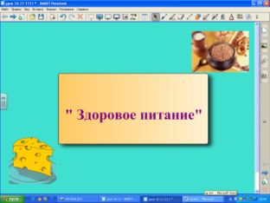 | Уметь проводить сравнение по заданным критериям (Познавательные УУД).  Уметь оформлять свои мысли в устной форме, умение слушать, включаться во взаимодействие с учителем (Коммуникативные УУД).  Умение удерживать внимание при восприятии информации, предположить и сформулировать тему урока (Регулятивные УУД).  Самоопределение, адекватная мотивация установка на здоровый образ жизни;  ( Личностные УУД)
3. Работа в группах «Вертушка».  Целевая установка:  организация условий, инициирующих детское действие. | - У вас на каждом столе лежат буклеты, которые вы будете заполнять во время занятия. Вы будете работать по группам. У каждой группы своё задания, каждая заполняет только свою страницу. Прочитайте внимательно буклет. Слушайте и запоминайте всё, что вы будете обсуждать в своёй группе, т. К. вам придется - это рассказать в другой группе.  - Давайте вспомним правила работы в группах.  -Пользуемся столом, где находится дополнительная информация и Интернет-ресурсами.  Помните, что за помощью вы можете обратиться к гостям.  - 1 стол. Задание: Какие бывают каши? Из чего их готовят?  - 2 стол Задание: Пословицы и загадки о каше.  - 3 стол. Задание: Фразеологизмы о каше. Однокоренные слова.  - 4 стол. Задание: В каких литературных произведениях встречается слово- каша.  - Всё, что вы узнаете за вашем столом вы записываете в свою колонку (буклет)  Чья группа будет готова, показываем готовность.  Учитель помогает детям.  - Молодцы, кто готов ждёт других.  - Теперь, слушайте внимательно. Вам нужно поменяться местами так, чтобы за каждым столом сидели дети с буклетами одинаково цвета. За 1 столом - жёлтые, за 2 столом -зелёные, за 3 столом- фиолетовые, за 4 столом - розовые.  - Каждый из вас пришел из разных групп и теперь каждый из вас должен рассказать то, что он узнал за своим столом и заполнить таблицу. В конце вашего объяснения у каждого будет заполнена вся таблица. А как вы расскажите мы, потом проверим.  Учитель помогает детям  - Помним правила работы в группах.  Молодцы, приступайте к работе.  -О чем вы сегодня говорили за своими столами?  - Почему именно о ней мы сегодня завели разговор? Чем она полезна?  -Когда полезно есть кашу?  - Почему утром?  - Молодцы! | Дети рассказывают правила  ( Задания разложены на каждом столе в конверте.) На столе разложены буклеты разных цветов . У каждого учащегося буклет, в который он записывает то, что он узнал, в своей группе.  Дети меняются местами  Каждый ребёнок, рассказывает то, что он узнал за своим столом. По ходу его рассказа дети заполняют таблицы, в результате весь буклет получается заполненным.  О каше.  - Питательна, кашей кормят маленьких детей, чтобы они быстрее росли, и т. Д.  -Утром, на завтрак.  - Даёт много сил и энергии на целый день.
 |  |  | Приложение № 2-а, № 2- б  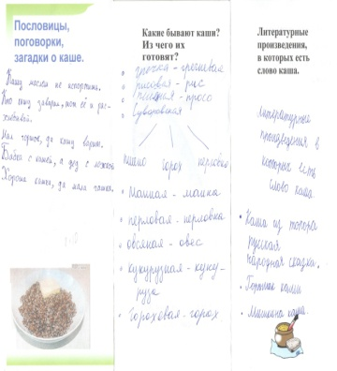 | Уметь оформлять свои мысли в устной форме, слушать и понимать речь других (Коммуникативные УУД).  Уметь ориентироваться в своей системе знаний; осуществлять анализ объектов (Познавательные УУД).  Уметь оформлять свои мысли в письменной форме (Коммуникативные УУД).  Учебно-познавательный интерес к новому учебному материалу и способам решения новой частной задачи (Личностные УУД)  Допускать возможность существования у людей различных точек зрения, в том числе не совпадающих с его собственной, и ориентироваться на позицию партнёра в общении и взаимодействии;  -учитывать разные мнения и стремиться к координации различных позиций в сотрудничестве;  -формулировать собственное мнение и позицию;  -договариваться и приходить к общему решению в совместной деятельности, в том числе в ситуации столкновения интересов (Коммуникативные УУД)
4. Физминутка | Внимание на доску, приготовились. |  | Физминутка, в записи.
5. Проверка полученных знаний  Целевая установка:  обучение осознанию своей учебной деятельности. | - Проверим, знания, которые вы получили.  - Игра «Мешочек» (в каждом мешочке лежит крупа, дети на ощупь должны определить название крупы)  - Собери пословицу, фразеологизм про кашу (доска)  - Собери однокоренные слова к слову каша (на доске слоги: ка, шка, ка, ши, ца и т. д. )  - Литературные произведения (соедини картинку и автора)  - Соотнеси картинку и название каши. Что случилось? Что это за каша? Ребята, какого стола узнали, какие бывают каши? Расскажите нам о ней. Почему она так называется?  - Выбери, какие продукты нужны, чтобы приготовить кашу? | Дети опускают руку в мешочек и на ощупь угадывают название крупы.  Это суворовская каша. Ребята рассказывают, почему её так назвали. | 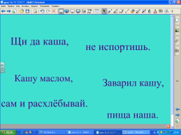  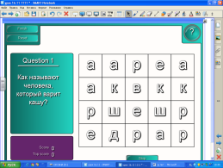  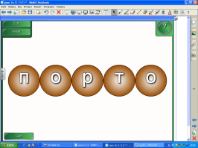  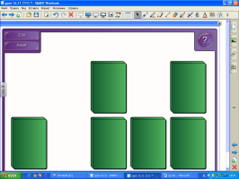  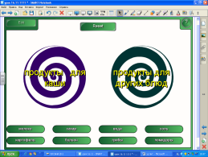 | Уметь планировать своё действие в соответствии с поставленной задачей (Регулятивные УУД).  Уметь преобразовывать информацию из одной формы в другую: составлять ответы на вопросы (Познавательные УУД)  Формулировать собственное мнение и позицию; (Коммуникативные УУД)  Способность к самооценке на основе критерия успешности учебной деятельности (Личностные УУД).  Уметь вносить необходимые коррективы в действие после его завершения на основе его оценки и учёта характера сделанных ошибок (Регулятивные УУД).
6. Итог урока  Целевая установка:  оценка достижения цели  и результатов деятельности своей и всего класса. | - Подведём итог, используя слова подсказки.  * Понравился ли вам, наше занятие?  * О чём мы с вами говорили?  * Какие выводы вы для себя сделали?  * Расскажи о своем любимом блюде. Чем оно полезно?  Какое у вас настроение? Покажите это при помощи смайликов на доске.  Спасибо за урок. |  | 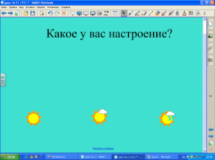 | Уметь оформлять свои мысли в устной форме (Коммуникативные УУД).  Уметь оценивать правильность выполнения действия на уровне адекватной ретроспективной оценки (Регулятивные УУД).  Способность к самооценке на основе критерия успешности учебной деятельности (Личностные УУД).

Список источников:
- Молокова А.В. Современное учебное занятие: решение школьниками проектных задач // Сибирский учитель. 2017. № 2. С.24-29.
- Качура Г.В. Современный урок в начальной школе // Интерактивное образование. 2015. № 59.
- Качура Г.В. Современные средства ИКТ как способ организации учебного процесса в гимназии № 12 // Интерактивное образование. 2014. № 52.

